Инструкция по работе с шаблонами выборки для таблиц
- Шаблон выборки – это именованная настройка таблицы, которую вы можете сохранить, сделать её доступной или скрытой для остальных пользователей системы и воспользоваться ей, когда это необходимо.
- Шаблон выборки позволяет сохранить:
  - видимость столбцов
  - порядок столбцов
  - фильтрацию в столбцах
  - сортировку в столбцах
- Например, сохраним в виде шаблона выборки определённую настройку таблицы Конференции. Шаблон выборки –Не задан-:
  - оставим видимыми нужные столбцы по кнопке Выбрать столбцы:
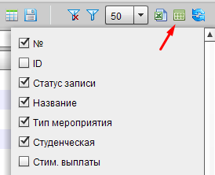
  - настроим фильтрацию и сортировку в выбранных столбцах:
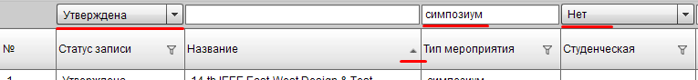
  - после этого нажимаем кнопку Сохранить как:
  - в открывшемся окне добавляем новый шаблон с помощью кнопки Добавить шаблон:
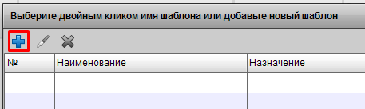
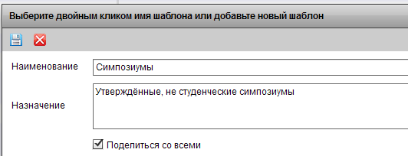
  - затем выбираем его двойным кликом, чтобы настройка таблицы сохранилась под именем добавленного шаблона выборки:
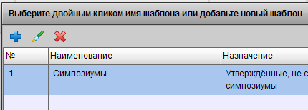
  - теперь шаблон будет доступен в выпадающем списке шаблонов для текущей таблицы, если при создании/редактировании шаблона установить галочку Поделиться со всеми, то шаблон будет доступен всем пользователям (открытый шаблон), имеющим доступ к текущей таблице, иначе – только пользователю, создавшему шаблон:
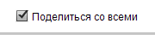
  - по кнопке Список шаблонов открывается окно со списком открытых шаблонов для текущей таблицы и шаблонов, созданных текущим пользователем для текущей таблицы
  - редактировать и удалять шаблоны (даже открытые) может только пользователь, создавший их
  - рассмотрим случай, когда перед сохранением настройки таблицы некоторый шаблон уже задан:
  - тогда система после нажатия на кнопку Сохранить как, предложит сохранить настройку таблицы под именем заданного шаблона:
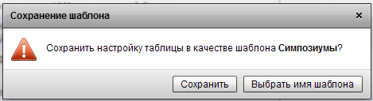
  - по кнопке Сохранить настройка таблицы сохранится в качестве выбранного шаблона
  - по кнопке Выбрать имя шаблона откроется список доступных пользователю шаблонов для выбора имени из списка или создания нового шаблона
  - важно помнить, что при сохранении шаблона под существующим именем предыдущая настройка таблицы, сохранённая в этом шаблоне, заменяется на новую настройку

